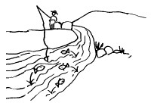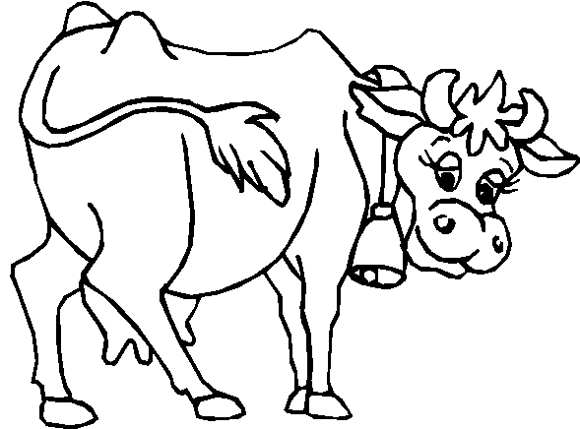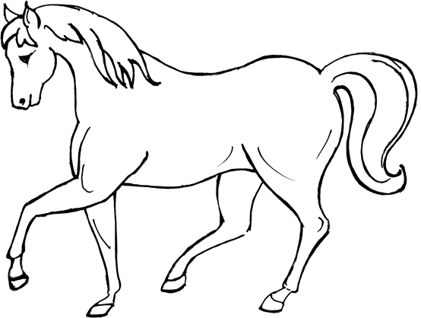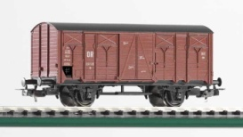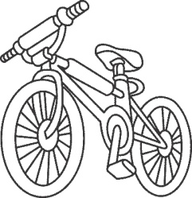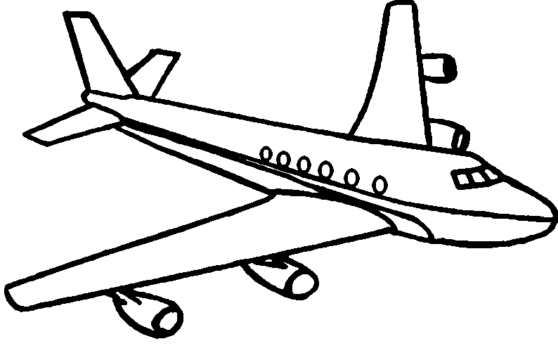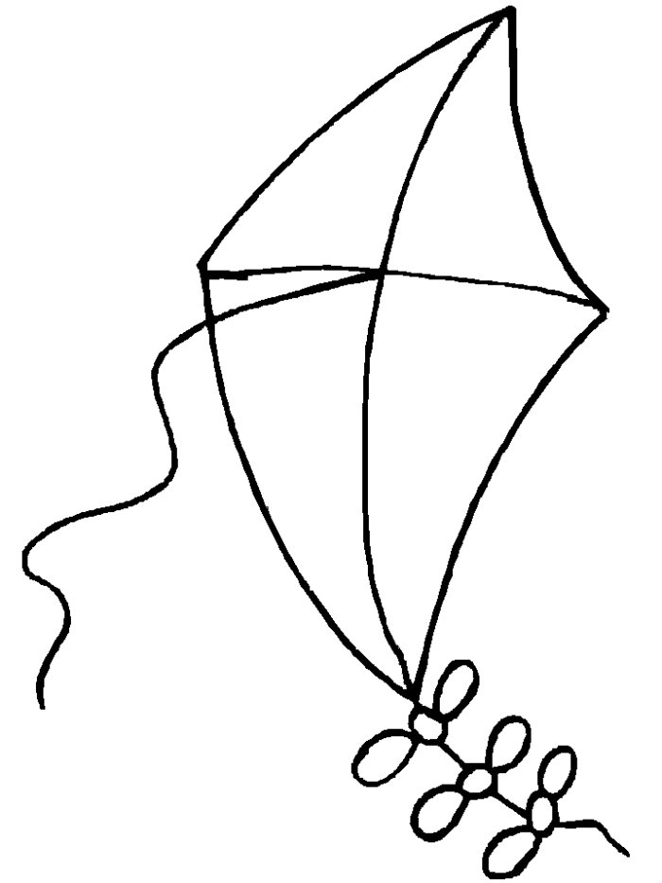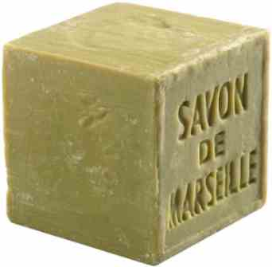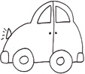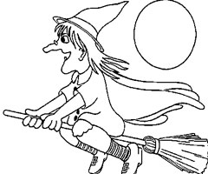

Des mots pour écrire le son [ v ]

**v , v w , w**

une rivière

une rivière

une vache

une vache

un cerf-volant

un cerf-volant

un wagon

un wagon

un avion

un avion

une voiture

une voiture

un vélo

un vélo

un cheval

un cheval

vole ...

vole …

du savon

du savon

Des mots pour écrire le son [ v ]

**v , v w , w**

une rivière

une rivière

une vache

une vache

un cerf-volant

un cerf-volant

un wagon

un wagon

un avion

un avion

une voiture

une voiture

un vélo

un vélo

un cheval

un cheval

vole ...

vole …

du savon

du savon